Infos zum Benutzen von der Internet-Seite

Logo
Oben links ist das Logo von edutags.
Sie schauen unsere Seiten an.
Dann wollen Sie zurück zur Start-Seite.
Klicken Sie dafür einfach auf das Logo.
Das Logo steht auf allen Seiten.
So kommen Sie immer wieder zurück auf die Start-Seite.

Selbst Lernen
Wir haben Angebote zum Selbst-Lernen.
Dort erklären wir: So können Sie unsere Seite benutzen.
Zu den Angeboten kommen Sie über das Feld: Tutorials.
Ein Tutorial ist eine Gebrauchs-Anweisung.
Das Feld steht oben rechts auf unserer Seite

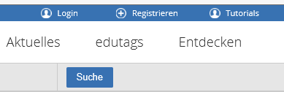

Benutzer-Konto anlegen
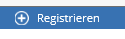
Sie wollen unsere Seite benutzen.
Dafür müssen Sie sich bei uns anmelden.
Sie kommen zum ersten Mal auf die Seite?
Dann klicken Sie auf: Registrieren.
Das heißt: Neu anmelden.
Dann kommen Sie auf die Anmelde-Seite.
Dort legen Sie Ihr Benutzer-Konto an.

Einloggen
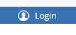
Sie haben bei uns schon ein Benutzer-Konto.
Sie wollen nun in Ihr Benutzer-Konto kommen.
Dann müssen Sie sich einloggen.
Klicken Sie auf dieses Feld.
Dann kommen Sie zu Ihrem Benutzer-Konto.
Dort stehen Ihre Lese-Zeichen.

Suche auf edutags
Sie wollen auf edutags Infos suchen?
Klicken Sie in das Feld neben der Lupe.
Geben Sie Ihren Such-Begriff ein.
Dann klicken Sie auf: Suche.

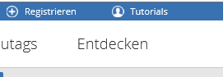
Entdecken
Oder Sie klicken auf: Entdecken.
Dann kommen Sie auf eine neue Seite.
Auf der Seite stehen viele Such-Worte.
Sie klicken auf ein Such-Wort.
Dann bekommen Sie viele Infos über Unterrichts-Stoff.

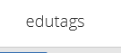
Infos über edutags
Sie wollen mehr über edutags wissen?
Dann klicken Sie oben auf der Seite auf: edutags.
Hier erfahren Sie mehr über unser Angebot.

Weitere Infos
Ganz unten auf der Seite stehen noch mehr Infos.
- Unsere Kontakt-Daten.
- Das Impressum: Wer für die Seite verantwortlich ist.
- Hinweise zum Daten-Schutz.
- Die Erklärung zur Barriere-Freiheit.
- Ein Formular zum Nachrichten schreiben:
Wenn Sie uns ein Problem melden wollen.

